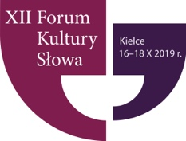
Polszczyzna
w dobie cyfryzacji

OGÓLNOPOLSKA INTERDYSCYPLINARNA KONFERENCJA POŚWIĘCONA KOMUNIKACJI JĘZYKOWEJ
www.forumkulturyslowa.pl; e-mail: forumkulturyslowa@gmail.com

Doktoranckie sesje plakatowe
Formularz zgłoszeniowy
Imię i nazwisko doktoranta
Afiliacja
Tytuł sesji plakatowej
Imię i nazwisko opiekuna naukowego
Adres elektroniczny autora prezentacji
Adres tradycyjny autora prezentacji
Opis prezentowanych badań

